8 | 3 | Lekcija 2: Večera

# 8.3 Zadatak 5. Što jedeš?

Look at the two pictures and choose the item that you like more. What ingredients do we need?

|  |  |
| --- | --- |

| Što trebamo za hamburger/tacos? Trebamo… | | | |
| --- | --- | --- | --- |
| mesa | rajčica | mladog luka | ljute paprike |
| krumpira | paprike | celera | kukuruza |
| piletine | zelene salate | majoneze | sira |
| luka | manga | kiselih krastavaca | kupusa |

# 8.3 Zadatak 6. Što ljudi piju?

What do we know about traditional drinks? Can you connect where the following drinks originate from? Some drinks might be associated with more than one country, but for the purposes of the assignment choose only one. Do not use any country more than once in your answers. If you are not sure how to answer, ask your instructor for help. Formulate your question(s) in Croatian when asking for help.

|  |  |  |  |
| --- | --- | --- | --- |
| kvas | tekila | konjak | vino |
|  |  |  |  |
| sake | uzo | pivo | džin |
|  |  |  |  |
| rum | raki | šljivovica | viski |

| SAD | Nikaragva | Srbija | Japan | Češka | Ukrajina |
| --- | --- | --- | --- | --- | --- |
| Grčka | Englaska | Francuska | Italija | Turska | Meksiko |

## | Tradicionalna pića

| kvas |  |
| --- | --- |
| tekila |  |
| konjak |  |
| vino |  |
| sake |  |
| uzo |  |
| pivo |  |
| džin |  |
| rum |  |
| raki |  |
| šljivovica |  |
| viski |  |

# 8.3 Zadatak 7. Tko pije više/manje?

Look at the map and say who drinks more or less?

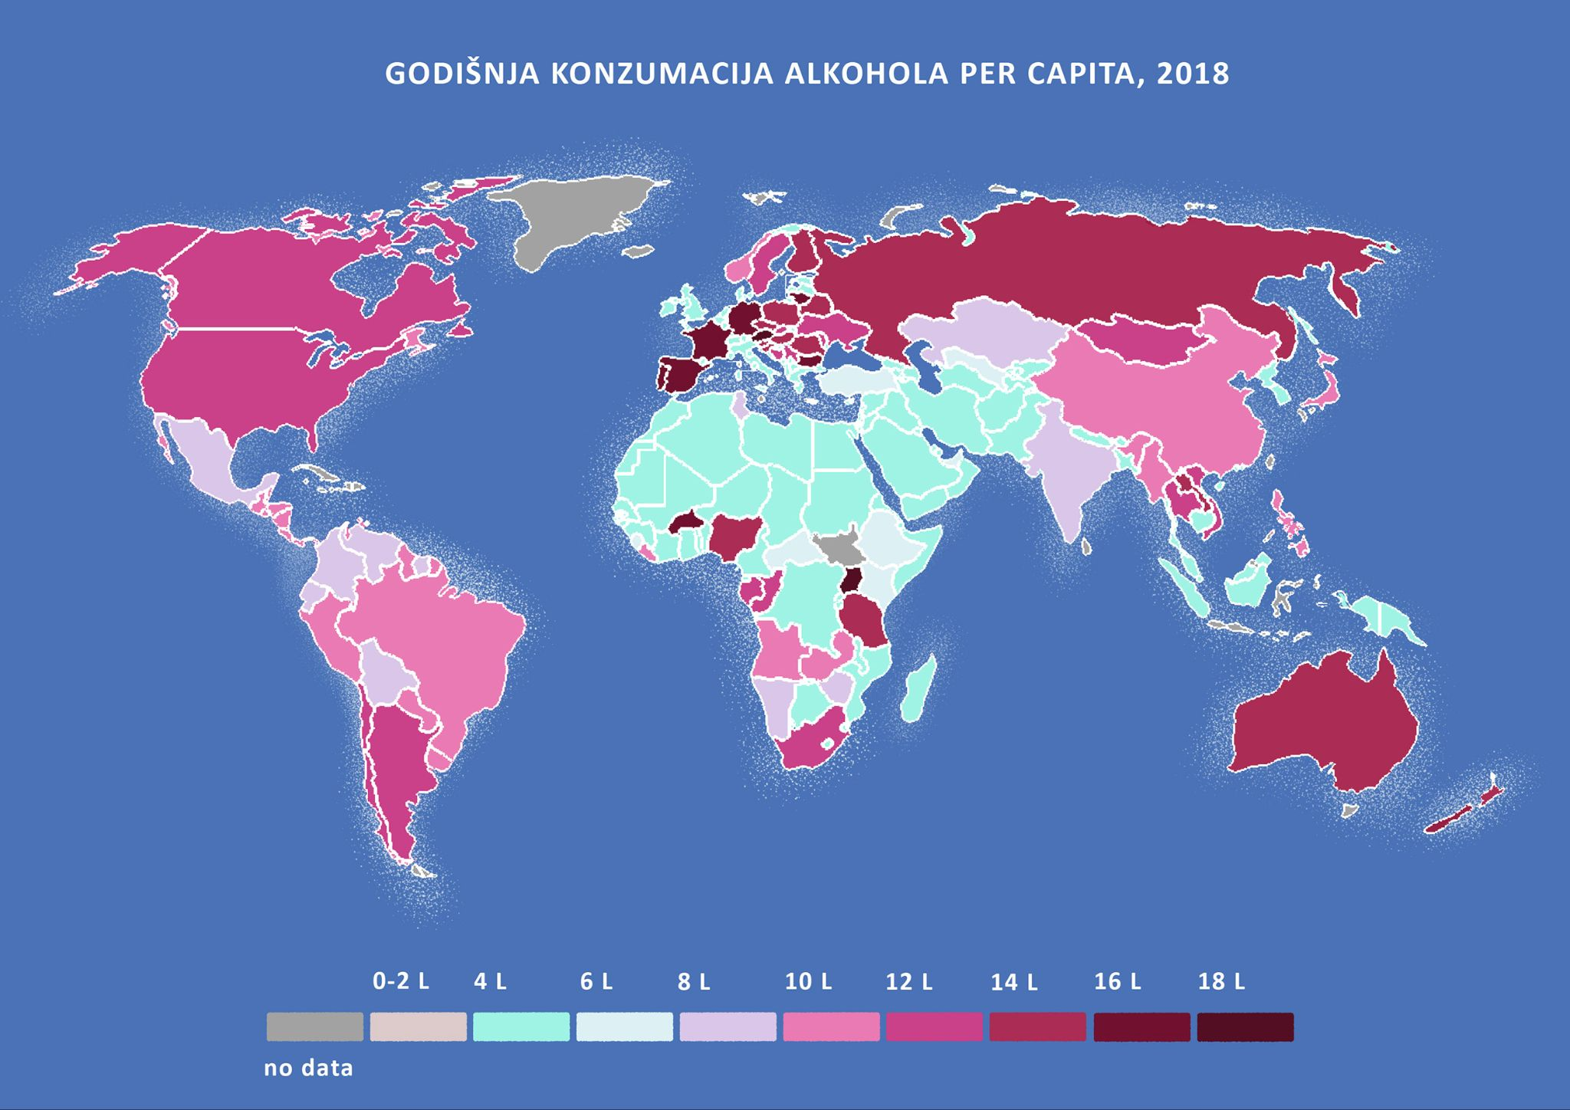

## | Tko pije više/manje?

| Portugalci piju više/manje nego Meksikanci. |
| --- |
| Amerikanci piju više/manje nego Rusi. |
| Rusi piju više/manje nego Kinezi. |
| Brazilci piju više/manje nego Amerikanci. |
| Meksikanci piju više/manje nego Francuzi. |
| Rumunji piju više/manje nego Talijani. |
| Australci piju više/manje nego Argentinci. |

# 8.3 Zadatak 8. Što piješ?

Look at the following pictures and answer the questions. You can add any other drink in your answers, even if not shown below.

|  |  |  |  |
| --- | --- | --- | --- |

## | Što piješ?

| Često… |
| --- |
| Ponekad… |
| Nikada ne… |

| Iz čega piješ mlijeko? | Iz čega piješ kavu? | Iz čega piješ čaj? |
| --- | --- | --- |
| Pijem iz boce. | Pijem iz boce. | Pijem iz boce. |
| Pijem iz čaše. | Pijem iz čaše. | Pijem iz čaše. |
| Pijem iz šalice. | Pijem iz šalice. | Pijem iz šalice. |

# 8.3 Zadatak 9. Marijeva večera

Before we move to dialogue one, let’s see how much you remember about this topic. We talked about it in previous lessons. Talk with a classmate and exchange your answers/opinions.

## | Pitanja

| Kada je večera – koji dan i u koliko sati? |
| --- |
| Zašto Mario nije znao što pripremiti za večeru? |
| Tko dolazi na večeru? |
| Što će Laura pripremiti? |
| Hoće li Sandra nešto pripremiti ili će kupiti nešto? |
| Što Mario planira pripremiti za glavno jelo? |

🔊 Listen to **dialogue one** and answer the questions.

|  |  |
| --- | --- |

## | Razumijevanje

| 1 | Što je Mario pripremio za predjelo? |
| --- | --- |
| - |
| 2 | Što je Mario pripremio za prilog? |
| - |
| 3 | Što je Mario pripremio za glavno jelo? |
| - |
| 4 | Što imaju za desert? Tko je napravio desert? |
| - |
| 5 | Što je Sandra kupila? |
| - |
| 6 | Što će Sandra pomoći napraviti s Marijem? |
| - |
| 7 | Koju salatu Mario i Sandra pripremaju? |
| - |

## | Mramorni čokoladni kuglof

Laura je napravila kolač. Koji su sastojci potrebni za napraviti ovaj kolač. Pogledaj recept na [internetu](https://www.coolinarika.com/recept/mramorni-cokoladni-kuglof-93158ebe-6382-11eb-a9f5-0242ac120056).

| 1 | Koji su sastojci potrebni za kolač? |
| --- | --- |
| - |
| 2 | Je li teško napraviti ovaj kolač? |
| - |
| 3 | Sviđa li ti se kolač? |
| - |

🔊 Listen to **dialogue two** and answer the questions.

|  |  |
| --- | --- |

| 1 | Je li Mario napravio komišku pogaču? |
| --- | --- |
| - |
| 2 | Čime jedemo pogaču? |
| - |
| 3 | Od čega je pogača? |
| - |
| 4 | Ima li nešto slično u tvojoj državi? |
| - |
| 5 | Koje jelo je tradicionalno jelo u tvojoj državi? |
| - |
| 6 | Organiziraš li ti ovakve večere za prijatelje? Zašto? |
|  |

## | In English

Quick opinion/discussion. What do you think are the main differences between American and Croatian cuisine? How do you explain them?

# 8.3 Zadatak 10. Intervju

👥 Talk with your classmates and collect their answers on the following questions. Who is very similar to you in their eating/drinking habits. You will present your findings to your instructor.

|  |  |
| --- | --- |

| 1 | Što obično piješ uz ručak? |
| --- | --- |
| - |
| 2 | Koje bezalkoholno piće voliš? |
| - |
| 3 | Kakvu kavu piješ? |
| - |
| 4 | Što jedeš za desert? |
| - |
| 5 | Jedeš li meso i ribu? |
| - |
| 6 | Koju salatu voliš jesti? |
| - |
| 7 | Kakvu pizzu voliš? |
| - |
| 8 | Čime obično jedeš pizzu? |
| - |
| 9 | Kakvu tortu voliš? |
| - |
| 10 | Čime obično jedeš tortu? |
| - |

Images used in this document are from [these sources](https://docs.google.com/document/d/11e3Xudb8twqGIALELtAUI5it2UApLbGfKegUN5s9y1M/edit#heading=h.ktkus0ccq3de).